附件2：
培训地址和乘车指南
培训地址：湖南省长沙市天心区万家丽南路二段960号（长沙理工大学国际学术交流中心位于汇金路与万家丽南路交界处，在长沙理工大学云塘校区东门）
电话：0731-8525888 (酒店前台)
路线图
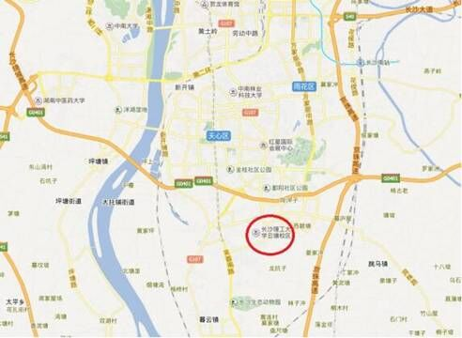
乘车指南：
1、长沙火车南站（高铁站）前往：
公交：坐16路公交在高升村南站换乘702路公交直达（学校东门）。
地铁：乘座地铁2号线在五一广场换乘地铁1号线至尚双塘站（学校西门走至东门大约25分钟）。
出租车约35分钟，费用约35元左右。
2、长沙火车站前往：
公交：火车站乘7路公交在高升村南站换乘702路公交直达。
地铁：乘座地铁2号线在五一广场换乘地铁1号线至尚双塘站(学校西门走至东门大约25分钟)。
出租车：45分钟，费用约45元左右。
3、自驾车前往：
学术交流中心前、后坪均停车场，请开车的学员从学校东门或西门进出，并且在学术交流中心前台领取免费停车券。

